中国华电**CHD**

贵州华电塘察（清镇）发电有限公司

塘电公司2022-2023年全厂灭鼠杀虫服务技术要求



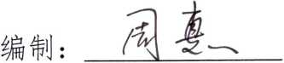

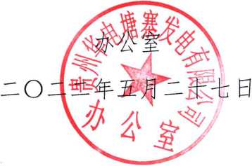

2022-2023年全厂灭鼠杀虫服务技术要求

一、 申请依据

为进一步加强环境卫生，减少害虫危害，严防四害传播疾病的发生，保障职工的身体健康，为职工创建优美舒适的工作和生活环境。结合公司实际情况，做好公共环境除四害的工作，对蚊、蝇、鼠、蟬螂、蚂蚁、蛇等有害生物的孳生 场所进行全面消杀治理。

二、 范围

控制办公楼内外、生产区域、周值班房、食堂、招待所和全厂绿化带等鼠和白蚁等有害生物消杀治理工作。

三、消杀防治要求及服务标准

灭鼠等四害生物服务要求

1. 技术要求：
2. 对厂区各栋楼一楼的墙边使用化学药物方法灭鼠, 主要作用是对外面进入室内的老鼠作一道防线，并用带有上锁的“老鼠盒"去安装灭鼠药物，以80米布控一只，使用 老鼠盒作用是药物不会被雨水淋湿，达到长时间灭鼠效果， 确保安全性，做到人员不能接触到药物。
3. 除我公司员工要求外，原则上禁止在建筑物室内使用化学药物方法防控四害生物，建筑物室内主要布控位置按该区域责任部门要求进行防控四害生物。
4. 所用的药物是经国家相关部门批准且符合国际MDSD标准的用药，所用老鼠药按国家规定的慢性药毒杀。
5. 外围布控的灭鼠药物均有警示牌标示。
6. 每月要对职工食堂、宿舍、办公区域等消杀，做到明显看不到蚊、蝇、蟬螂、蚂蚁等有害物活动。
7. 服务次数：

一年内进行2次全面消杀，其余时间根据甲方需求随时提供指定范围消杀。每次服务结束填写服务报告单，双方各执一份，服务单填写内容主要是提及当天服务情况及要注意的事项等。

1. 验收标准:
2. 15平方米标准房间布放20X20厘米滑石粉块，一夜后阳性粉块不超过3%；有鼠洞、鼠粪、鼠咬痕内等鼠迹的房间不超过2%；重点单位防鼠设施不合格处不超过5%。
3. 不同类型的外环境累计2000米，鼠迹不超过5处。
4. 职工食堂、宿舍、办公区域等明显看不到蚊、蝇、 蟬螂、老鼠、蚂蚁等有害物活动。
5. 每季度验收一次，验收单需经双方确认。